第10讲 直线与区域
直线是平面上最简单、最常见的几何图形．在解析几何中，直线是最基本的研究对象之一，它既能反映直线运动的规律，又是解决平面几何中直线型问题的强有力的工具．
A类例题
例1．直线bx＋ay＝ab(a＜0、b＜0)的倾斜角是( )
A．arctan(－) B．arctan(－)
C．π－arctan(－) D．π－arctan(1993年全国高考题)
分析 直线方程的四种特殊形式，都可以化为直线方程的一般形式，但直线方程的一般形式不一定都能化为四种特殊形式，这与系数A、B、C是否为零有关．要会根据需要在直线方程的各种形式之间进行转换．本题为直线方程的一般形式，先化为斜截式，由直线的斜率，得出直线的倾斜角．
解 因为a≠0，则方程bx＋ay＝ab化为y＝－x＋b，方程的斜率为k＝－，
又a＜0、b＜0，则－＜0．
故直线的倾斜角是π－arctan，选D．
说明 直线方程的常用形式为：(1)点斜式：y－y₀＝k(x－x₀)；(2)斜截式：y＝kx＋b；(3)两点式：＝；
(4)截距式：＋＝1；(5)一般式：Ax＋By＋C＝0．
此外有时为了解决问题的方便还可能用到：
(1)法线式：xcosα＋ysinα－p＝0(α∈[0，2π)，p≥0，任何直线都可用法线式表示)，α为直线的法线角(法线与x轴正向所成的角)，p为法线长(原点到直线的距离)；
(2)参数式：(t为参数)；⇒(t为参数，t表示点(x₀，y₀)到点(x，y)的线段的数量，α为直线的倾斜角)；
(3)向量式：Combin＝Combin＋λCombin(λ∈R)，Combin＝λCombin＋(1－λ)Combin，(λ∈R)等．
在解决问题的过程中要注意灵活运用各种形式．
例2．已知直线l₁和l₂夹角的平分线为y＝x，如果l₁的方程是ax＋by＋c＝0(ab＞0)，那么l₂的方程是（ ）
A．bx＋ay＋c＝0 B．ax－by＋c＝0
C．bx＋ay－c＝0 D．bx－ay＋c＝0 (1992年全国高考题)
分析 直线l₁和l₂夹角的平分线为y＝x，则直线l₁和l₂关于直线y＝x对称．
解 由于点(x，y)关于直线y＝x的对称点为(－y，－x)，故ax＋by＋c＝0关于直线y＝x的对称的直线为ay＋bx＋c＝0，即l₂的方程是bx＋ay＋c＝0．故选A．
说明 解析几何中对称的问题在高考和竞赛中经常出现，对称有两种：
1．中心对称：点P(x₀，y₀)关于点(h，k)的中心对称的点为(2h－x₀，2k－y₀)；点P(x₀，y₀)关于原点(0，0)的中心对称的点为(－x₀，－y₀)；
2．轴对称：(1)点P(x₀，y₀)关于x轴的对称点为(x₀，－y₀)；
(2)点P(x₀，y₀)关于y轴的对称点为(－x₀，y₀)；
(3)点P(x₀，y₀)关于直线x＝a的对称点为(2a－x₀，y₀)；
(4)点P(x₀，y₀)关于直线y＝b的对称点为(x₀，2b－y₀)；
(5)点P(x₀，y₀)关于直线y＝x的对称点为(y₀，x₀)；
(6)点P(x₀，y₀)关于直线y＝－x的对称点为(－y₀，－x₀)；[来源:学&科&网]
(7)点P(x₀，y₀)关于直线x＋y＝a的对称点为(a－y₀，a－x₀)；
(8)点P(x₀，y₀)关于直线x－y＝a的对称点为(a＋y₀，x₀－a)；
(9)点P(x₀，y₀)关于直线Ax＋By＋C＝0的对称点，可先设对称点为(x，y)，列出方程组解此方程组即可得对称点坐标．
例3．在约束条件下，求z＝x²＋y²的最大值和最小值．(1999年浙江高考模拟题)
分析 本题可以借助于线性规划问题的求解方法解决这一问题，关键是怎样理解目标函数的几何意义，z＝x²＋y²＝()²表示的是区域上的点与原点的距离的平方，理解这一点问题就不难解决了．
解 约束条件表示的区域如图中ΔABC所围成的区域(包括边界)．
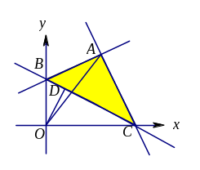
因为z＝()²，所以z表示区域上的点与原点的距离的平方．
又由图可知，区域中与原点距离最远的点为A或C点，则由A(3，4)可知z_{max}＝25．
过O作OD⊥BC，垂足为D，则区域中与原点距离最近的点为D，直线BC为2x＋5y＝10，所以|OD|＝＝，则z_{min}＝．
综上所述，z＝x²＋y²的最大值为25，最小值为．
说明 在解决区域的有关问题时，一般要利用数与形的结合，将需要解决的问题在图形中表现出来，因此正确地画出不等式(组)所表示的区域就成为解题时一个重要的环节．
情景再现
1．(1)要使直线l₁：(2m²＋m－3)x＋(m²－m)y＝2m与直线l₂：x－y＝1平行，求m的值．(1989年全国高考题)
(2)直线l₁：ax＋(1－a)y＝3与直线l₂：(a－1)x＋(2a＋3)y＝2互相垂直，求a的值．(1985年全国高考题)
2．已知平面上两点A(4，1)和B(0，4)，在直线l：3x－y－1＝0上找一点M，使得|MA|－|MB|最大，求点M的坐标．(2002年南通高考模拟题)
3．由方程|x－6|＋|y|＝||所对应的曲线围成的图形的面积是 ；(上海市2000年高中数学竞赛)
B类例题
例4．如图，在平面直角坐标系中，在y轴的正半轴（坐标原点除外）上给定两点A(0，a)、B(0，b)(0＜b＜a)．试在x轴的正半轴（坐标原点除外）上求点C，使∠ACB取得最大值．(1986年全国高考题)
分析 已知两个定点的坐标和一个动点C(x，0)的坐标，要求锐角∠ACB的最大值，而∠ACB恰好是直线BC与AC的倾斜角的差，故先求出直线BC与AC的斜率，即求出直线BC与AC的倾斜角的正切值，在利用三角函数的相关公式及不等式的性质求最值．
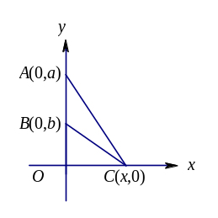
解 设所求点C的坐标为(x，0)(x＞0)，∠ACx＝α，∠BCx＝β，α、β∈(，π)．
k_{BC}＝＝－，k_{AC}＝＝－，
即tanα＝－，tanβ＝－，
因为∠ACB＝α－β，则tan∠ACB＝tan(α－β)＝．
设y＝tan∠ACB，
则y＝＝＝≤＝＝，当且仅当x＝，即x＝时，y_{max}＝，即tan∠ACB的最大值为．
因为∠ACB为锐角，在(0，)内，y＝tanx是增函数，故∠ACB的最大值为arctan，此时C的坐标为(，0)．
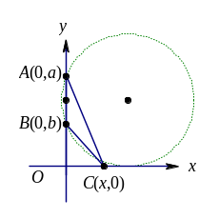
说明 本题是采用斜率来解决的，事实上本题也可以用平面几何知识来解决，如右图，当经过A、B这两个定点的圆与x轴相切时，切点为C'，此时∠AC'B最大(读者可以自行证明)，故当C在C'时∠ACB最大，利用切割线定理，得|OC|²＝ab，同样可以得到C的坐标为(，0)时，∠ACB的最大值．
例5．在平面直角坐标系中，方程＋＝1(a，b是不相等的两个正数)所代表的曲线是( )
A．三角形 B．正方形
C．非正方形的长方形 D．非正方形的菱形[来源:Z_xx_k.Com]
(1994年全国高中数学联赛)
分析 分类讨论去绝对值即可解决本题．
解 x＋y≥0，x－y≥0时，(一、四象限角平分线之间)曲线方程为：(a＋b)x＋(b－a)y＝2ab；
x＋y≥0，x－y<0时，(一、二象限角平分线之间)曲线方程为：(b－a)x＋(a＋b)y＝2ab；
x＋y<0，x－y≥0时，(三、四象限角平分线之间)曲线方程为：(a－b)x－(a＋b)y＝2ab；
x＋y<0，x－y<0时，(二、三象限角平分线之间)曲线方程为：－(a＋b)x＋(a－b)y＝2ab．
四条直线在a≠b时围成一个菱形(非正方形)．
故选D．
例6．已知直线l₁：y＝4x和P(6，4)．在直线l₁上求一点Q，使过P、Q的直线与l₁，以及x轴，在第I象限内围成的三角形的面积最小．(1978年全国高中数学联赛)
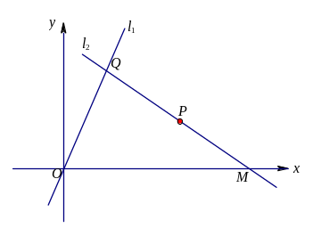
解 如图所示，设Q点坐标为(x₁，y₁)，y₁＝4x₁，则过P、Q的直线l₂的方程为＝，
PQ与x轴交点M坐标为(，0)．
ΔOMQ的面积S＝··4x₁，[来源:学科网]
即10x₁²－Sx₁＋S＝0．
要使此方程有实根，则S²－40S≥0，即S≥40．
当S＝40时，x₁＝2，即x₁＝2时，S达到最小．
故所求Q点坐标为(2，8)．
说明 本题的关键在于转化为求S＝··4x₁的最小值，对于求S＝··4x₁的最小值的方法很多，如S＝10(x₁－1)＋＋20≥10×2＋20＝40(x₁＞1)．
情景再现
4．已知有向线段PQ的起点P和终点Q的坐标分别为(1，1)和(2，2)，若直线l：x＋my＋m＝0与PQ的延长线相交，则m的取值范围是 ．(1994年全国高中数学联赛)
5．求满足条件y≥|x＋a|，y≤－x＋a(a＞0)的点组成的图形的面积．(1979年山西省高中数学竞赛)
6．设R为平面上以A(4，1)、B(－1，－6)、C(－3，2)三点为顶点的三角形区域(包括三角形的边界)．试求当(x，y)在R上变动时，函数4x－3y的极大值和极小值．(须证明你的论断)(1978年全国高中数学竞赛)
C类例题
例7．设点B_{i}(i，y_{i})(i∈N*)是直线y＝x＋上的点．点A_{i}(x_{i}，0)满足x₁＝a(0＜a＜1)，△A_{i}B_{i}A_{i+1}是以B_{i}为顶点的等腰三角形．
(1)试求数列{x_{n}}的通项公式；
(2)是否存在正数a，使存在正整数i，△A_{i}B_{i}A_{i+1}为直角三角形．
解 (1)满足x₁＝a，x_{i+1}＝2i－x_{i}(i＝1，2，…)．
下标加1：x_{i+2}＝2(i＋1)－x_{i+1}，
相减得x_{i+2}－x_{i+1}＝x_{i}－x_{i+1}＋2，即x_{i+2}＝x_{i}＋2．
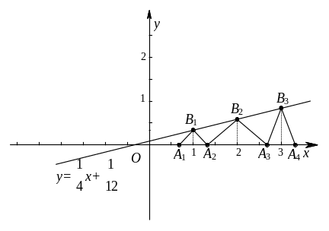
则数列x₁，x₃，…，x_{2k－1}，…
与数列x₂，x₄，…，x_{2k}，…，分别为以
2为公差的等差数列．[来源:学科网ZXXK]
∴x_{2k－1}＝a＋2(k－1)
＝2k＋a－2；
x_{2k}＝2－a＋2(k－1)＝2k－a．
∴x_{n}＝
也可写为x_{n}＝n＋(－1)^{n＋1}a－[1＋(－1)^{n＋1}]．
(2)y_{n}＝n＋．
当n为奇数时，取n＋＝n－(n＋a－1)＝1－a．
∴a＝－n．当n＝1时，a＝，n＝3时，a＝．
当n为偶数时，取n＋＝n－(n－a)＝a．
∴a＝n＋，当n＝2，a＝．
∴当a＝，，时，分别存在i＝1，2，3，使△A_{i}B_{i}A_{i+1}为直角三角形．
例8．在坐标平面上，是否存在一个含有无穷多直线l₁，l₂，…，l_{n}，…的直线族，它满足条件：
(1)点(1，1)∈l_{n}，(n＝1，2，3，……)；
(2)k_{n+1}＝a_{n}－b_{n}，其中k_{n+1}是l_{n+1}的斜率，a_{n}和b_{n}分别是l_{n}在x轴和y轴上的截距，(n＝1，2，3，……)；
(3)k_{n}k_{n+1}≥0，(n＝1，2，3，……)．
并证明你的结论．(1988年全国高中数学联赛)
证明 设a_{n}＝b_{n}≠0，即k_{n－1}＝－1，或a_{n}＝b_{n}＝0，即k_{n}＝1，就有k_{n+1}＝0，
此时a_{n+1}不存在，故k_{n}≠±1．
现设k_{n}≠0，1，则y＝k_{n}(x－1)＋1，得b_{n}＝1－k_{n}，a_{n}＝1－，
∴k_{n+1}＝k_{n}－．此时k_{n}k_{n+1}＝k_{n}²－1．
∴k_{n}＞1或k_{n}＜－1．从而k₁＞1或k₁＜－1．
(1)当k₁＞1时，由于0＜＜1，故k₁＞k₂＝k₁－＞0，若k₂＞1，则又有k₁＞k₂＞k₃＞0，依此类推，知当k_{m}＞1时，有k₁＞k₂＞k₃＞…＞k_{m}＞k_{m+1}＞0，且0＜＜＜…＜＜1，
k_{m+1}＝k_{m}－＜k_{m}－＝k_{m－1}－－＜k_{m－1}－＜…＜k₁－．
由于k₁－随m的增大而线性减小，故必存在一个m值，m＝m₀，使k₁－≤1，从而必存在一个m值m＝m₁≤m₀，使k≥1，而1＞k＝k－＞0，此时k·k＜0．
即此时不存在这样的直线族．
(2)当k₁＜－1时，同样有－1＜＜0，得k₁＜k₂＝k₁－＜0．
若k₂＜－1，又有k₁＜k₂＜k₃＜0，依此类推，知当k_{m}＜－1时，有k₁＜k₂＜k₃＜…＜k_{m}＜k_{m+1}＜0，且0＞＞＞…＞＞－1，
k_{m+1}＝k_{m}－＞k_{m}－＝k_{m－1}－－＞k_{m－1}－＞…＞k₁－．
由于k₁－随m的增大而线性增大，故必存在一个m值，m=m₀，使k₁－≥－1，从而必存在一个m值，m=m₁(m₁≤m₀)，使k≤－1，而－1<k＝k－＜0，此时k·k＜0．
即此时不存在这样的直线族．
综上可知这样的直线族不存在．
说明 本题也可以这样解：由k_{n}·k_{n＋1}＞0知，k_{n}的符号相同，
当k_{n}＞0时，数列{k_{n}}单调递减而有下界0，
当k_{n}＜0时，数列{k_{n}}单调递增而有上界0，
所以当n→∞时，k_{n}有极限，不妨设为k，于是Combink_{n＋1}＝Combin(k_{n}－)，即k＝k－，则－＝0，不可能．
故满足条件的直线族不存在．
情景再现
7．对任意正整数n，连结原点O与点A_{n}(n，n＋3)，用f(n)表示线段OA_{n}上的整点个数(不计端点)，试求f(1)＋f(2)＋…＋f(1990)．(1990年全国高中数学联赛)
8．已知△ABC是边长为1的正三角形，O为其中心．
试问：过O点且两端落在△ABC边上的线段中，哪几条最长？哪几条最短？它们各有多长？证明你的结论．(1979年天津市高中数学竞赛)
习题50
1．直线ax＋by＋c＝0(a，b，c≠0)与直线px＋qy＋m＝0(p，q，m≠0)关于y轴对称的充要条件是( )
A．＝ B．－＝
C．＝≠ D．－＝＝
(湖南省2001年高中数学竞赛)
2．已知直线ax＋by＋c＝0中的a，b，c是取自集合{－3，－2，－1，0，1，2，3}中的3个不同的元素，并且该直线的倾斜角为锐角，那么这样的直线的条数是 ．(1999年全国高中数学联)
3．在坐标平面上，纵横坐标都是整数的点叫做整点，我们用I表示所有直线的集合，M表示恰好通过1个整点的集合，N表示不通过任何整点的直线的集合，P表示通过无穷多个整点的直线的集合．那么表达式(1)M∪N∪P＝I；(2)N≠Ø．(3)M≠Ø．(4)P≠Ø中，正确的表达式的个数是( )
A．1 B．2 C．3 D．4
(1988年全国高中数学联)
4．对平面区域D，用N(D)表示属于D的所有整点(即xOy平面上坐标x，y都是整数的点)的个数，若A表示由曲线y＝x²(x≥0)和两直线x＝10，y＝1所围成的区域(包括边界)则N(A∪B)＋N(A∩B)＝ ；(上海市1992年高中数学竞赛)
5．设全集I＝{(x，y)|x，y∈R}，集合A＝{(x，y)|xcosθ＋ysinθ－2＝0，x，y，θ∈R}则在XOY平面上集合的元素的对应点构成的图形的面积为 ；(上海市1992年高中数学竞赛)
6．在平面直角坐标系xOy中，给定两点M(－1，2)和N(1，4)，点P在x轴上移动，当∠MPN取最大值时，点P的横坐标为 ；(2004年全国高中数学联赛)
7．直角坐标平面上，满足不等式组的整点个数是 ．(1995年全国高中数学联赛)
8．设有直线l及l同旁的两点P、Q，求平面上一点R，使RS⊥l于点S，且|RP|+|RQ|+|RS|取最小值．

本节“情景再现”解答：
1．(1)因为l₂的斜率为k₂＝1，l₁与l₂平行，则k₁＝1，且l₁与l₂不重合，即y轴上的截距不相等．由－＝1且m²－m≠0，解得m＝－1，但m＝－1时，l₁与l₂重合，故舍去，所以m无解．
(2)由于l₁与l₂垂直，则a(a－1)＋(1－a)(2a＋3)＝0，解得a＝1或a＝－3．
2．设点C的坐标为(x₀，y₀)，可解得x₀＝3，y₀＝3．则射线AC的方程为2x＋y－9＝0(x≤4)．又直线l的方程为3x－y－1＝0，从而解方程组可得M的坐标为(2，5)．
3．24． 4．－3＜m＜－．
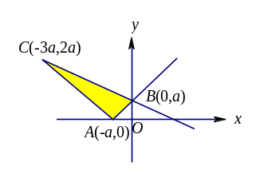
5．如图所示，y≥|x＋a|，y≤－x＋a(a＞0)所围成的部分为RtΔABC的内部及边界，其中∠BAC＝90°，各点坐标分别为A(－a，0)，B(0，a)，C(－3a，2a)，所以S_{ΔABC}＝|AB|·|AC|＝2a²．即所求图形的面积为2a²．
6．令4x－3y＝t，则此直线在x轴上的截距即为t．分别以A、B、C的值代入，得相应的t=13，14，－18．即4x－3y的极大值为14，极小值为－18．
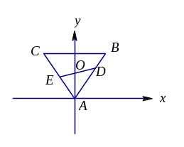
7．线段OA_{n}的方程为y＝x(0≤x≤n)，故f(n)等于该线段内的格点数．若n＝3k(k∈N₊)，则得y＝x(0≤x≤n)(k∈N*)，其内有两个整点(k，k＋1)，(2k，2k＋2)，此时f(n)＝2；若n＝3k±1(k∈N₊)时，则由于n与n＋3互质，故OA_{n}内没有格点，此时f(n)＝0．从而f(1)＋f(2)＋…＋f(1990)＝2[]＝1326．
8．如图，以A为原点建立直角坐标系xAy，则直线AB的方程为y＝x，直线AC的方程为y＝－x，过O点的直线方程为y＝kx＋．不失一般性，我们可以考虑0≤k≤k₀，其中k₀表示OB的斜率，于是得D、E的坐标分别为(，)，(，)，则|DE|²＝(＋)²＋(－)²＝，可见当k最小即k＝0时，DE最短，此时DE∥BC，且DE＝；当k最大即k＝k₀时，DE最长，此时DE过顶点B，且DE＝．由图形的对称性，最长与最短的线段都各有三条．
“习题50”解答：[来源:学_科_网Z_X_X_K]
1．D． 2．43条． 3．D． 4．1010．
5．xcosθ＋ysinθ－2＝0表示与原点距离＝2的直线．当θ变化时，图形为圆x²＋y²＝4上及外的所有点．故∁_{I}A的面积＝4π．
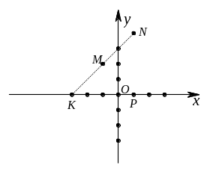
6．当∠MPN最大时，⊙MNP与x轴相切于点P(否则⊙MNP与x轴交于PQ，则线段PQ上的点P′使∠MP′N更大)．于是，延长NM交x轴于K(－3，0)，有KM·KN＝KP²，⇒KP＝4．P(1，0)，(－7，0)，但(1，0)处⊙MNP的半径小，从而点P的横坐标为1．
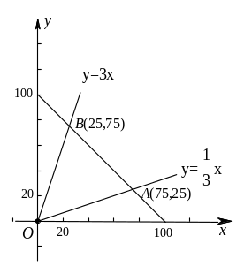
7．2551．提示：如图，即△OAB内部及边界上的整点．由两轴及x＋y＝100围成区域(包括边界)内的整点数为1＋2＋3＋…＋101＝5151个．由x轴、y＝x，x＋y＝100围成区域(不包括y＝x上)内的整点数(x＝1，2，3时各有1个整点，x＝4，5，6时各有2个整点，…，x＝73，74，75时有25个整点，x＝76，77，…，100时依次有25，24，…，1个整点．共有3×1＋3×2＋…＋3×25＋25＋24＋…＋1＝4(1＋2＋…＋25)＝1300．由对称性，由y轴、y＝3x、x＋y＝100围成的区域内也有1300个整点．故所求区域内共有5151－2600＝2551个整点．
8．以l为x轴，使P在y轴上，Q在第一象限，建立坐标系．设P(0，a)，Q(c，d)，R(x，y)，y≥0，δ(x，y)＝|RP|＋|RQ|＋|RS|．则δ(x，y)＝＋＋y．
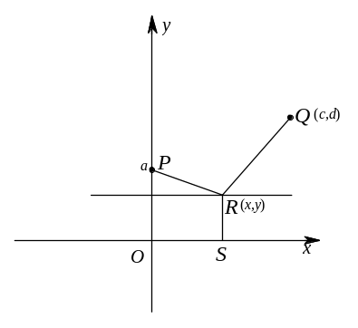
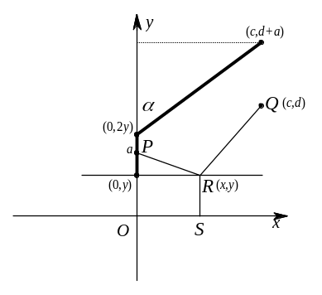
＋可看作是点(x，0)与点(0，y－a)及(c，y－d)距离和的最小值．由三角形不等式知
δ(x，y)≥＋y＝＋．等号当且仅当x＝时成立．这又可看作是点(0，2y)到(c，a＋d)及(0，y)距离的和．设角参数α：则δ(x，y)≥＋(a＋d－ccotα)＝c(－)＋(a＋d)(用万能代换)＝c(3tan＋cot)＋(a＋d)≥c＋(a＋d)．其中等号当且仅当tan＝，即α＝60°时成立．此时y＝(a＋d)－c，x＝(a－d)＋c．即点R的坐标为((a－d)＋c，(a＋d)－c)．
学科网
w。w-w*k&s%5￥u

学科网
w。w-w*k&s%5￥
成套的课件成套的教案成套的试题成套的微专题尽在高中数学同步资源大全QQ群552511468也可联系微信fjmath加入百度网盘群4000G一线老师必备资料一键转存自动更新永不过期

